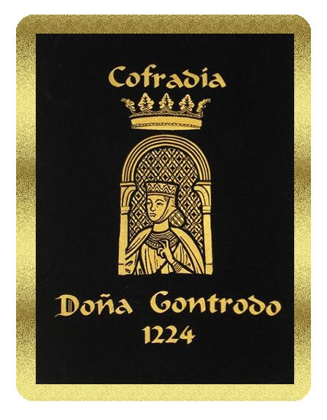



Cofradía de Doña Gontrodo
Defensoras de la gastronomía tradicional asturiana

PROGRAMA
III GRAN CAPITULO

Dia 30 de Octubre del 2010

10,45h - Recepción de Cofradías en la C/, Milicias Nacionales,
con desayuno en la “Cafetería Milicias “

11,45h - Marcha Cívica, hasta la Iglesia de San Juan el Real.

12,00 h - Santa misa en la Iglesia Parroquial de San Juan el Real

13,30h - Celebración de nuestro III Gran Capitulo, en el Salón Príncipe
del Excmo. Ayuntamiento de Oviedo.

- Acto de entronización de Caballero Honorable y Cofrades de Honor.

15,00h - Almuerzo en el Gran Hotel España.

MENU
Tabla de quesos Asturianos

Fabes con almejes
----------
Carrillera de Gochu Celta
----------
Frixuelos con helado de arroz con leche
----------
Vinos, blanco y tinto, agua mineral
----------
Café con surtido de pastelería ovetense
----------
Licores Los Serrano
Precio: 40€

17,00h - Sorteo de regalos entre los asistentes.
18,00h - Despedida de las Cofradías hasta el próximo Capitulo, que
por ser bienal se celebrara, Dios mediante en el año 2012

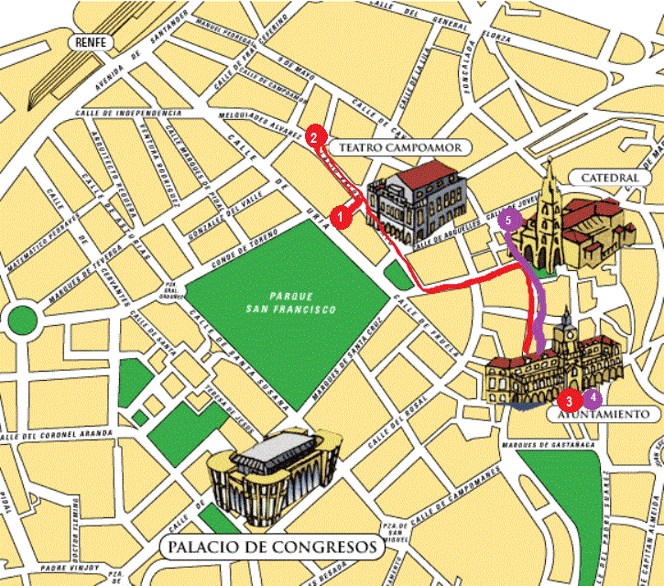

En rojo, recorrido del desfile de las cofradías.

Punto1 - Reunión de cofradías en la C/ Milicias Nacionales. Desayuno de bienvenida, BEBIDAS CALIENTES (cafés, infusiones, cola cao, chocolate) bizcocho casero, churros, bollería mini. BEBIDAS FRIAS (agua, refrescos, caña, zumo, vino de la casa) APERITIVOS (patatas caseras, bocaditos variados, tortilla de patata, canapés.
Punto2 - Iglesia de San Juan el Real. Santa Misa cantada por el coro EL OCHOTE DE LA UNION
Punto 3 - Excelentísimo Ayuntamiento de Oviedo. Actos del III Gran Capítulo.
Cofrades de honor, cofrades de número.
Punto 4 - Fin de los actos del III Gran Capitulo y recorrido hasta el punto (5) Gran Hotel España, C/ Jovellanos nº2 donde tendrá lugar el almuerzo de confraternidad.

CONCENTRACION DE COFRADIAS
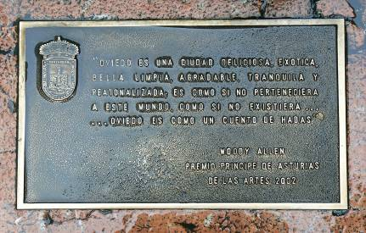
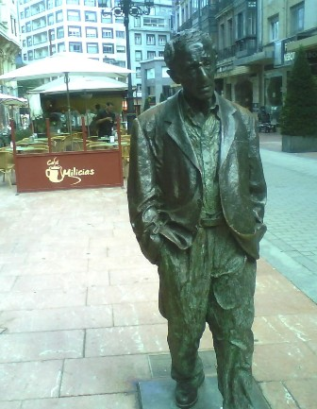
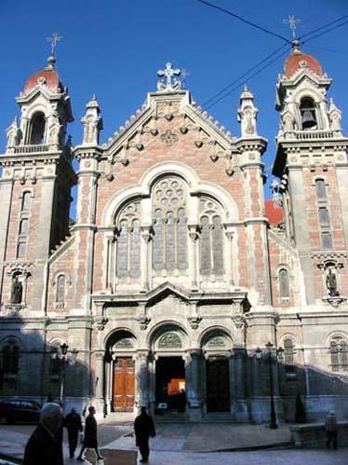

PLACA
“Oviedo es una ciudad deliciosa, exótica, bella, limpia,
Agradable, tranquila y peatonalizada; es como si no
Perteneciera a este mundo. Como si no existiera….
… Oviedo es como un cuento de hadas”

WOODY ALLEN
Premio Principe de Asturias
de las Artes 2002

Estatua de Woody Allen Iglesia de San Juan el Real

De acuerdo con el programa; a las 10,30 h de la mañana del sábado día 30, tendremos la concentración de cofradías en la C/Milicias Nacionales, donde la estatua de Woody Allen. A su espalda 10 metros está Cafetería Milicias, en donde tomaremos un refrigerio hasta los 11,30 h. iremos en marcha cívica con nuestros atributos de cofrades, hasta la Iglesia de San Juan el Real, donde tendrá lugar la Santa Misa a las 12 del medio día, de la que dista unos 100 metros del punto de encuentro.

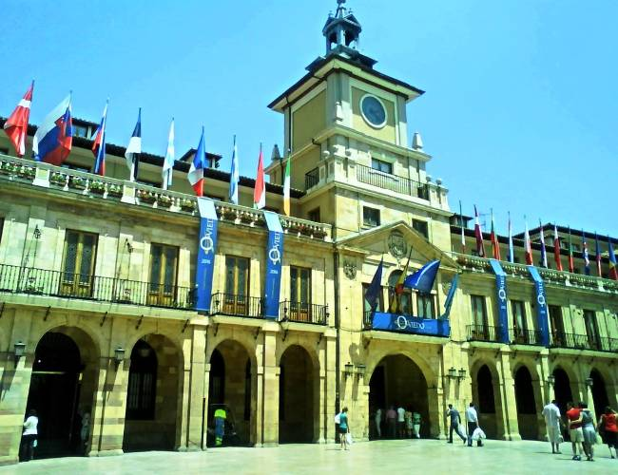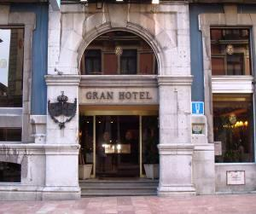
Ayuntamiento Gran Hotel España

Después de la Santa Misa, desfile desde la Iglesia de San Juan el Real, por la zona peatonal de la ciudad, hasta el Ayuntamiento, donde se desarrollarán los actos del III Gran Capítulo y a las 15 horas, tendrá lugar el almuerzo de confraternización, en el Gran Hotel España, C/ Jovellanos nº 2
Telf.de contacto: 985 25 97 35 - Movil: 610 76 99 14 - Correo malullaco7@yahoo.es

Se ruega confirmar la asistencia

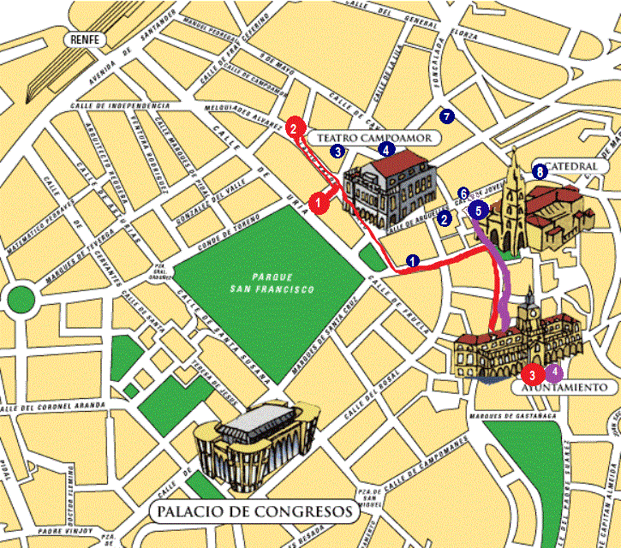

Punto 1.- Punto de encuentro de Cofradías
Punto 2.- Iglesia de San Juan el Real
Punto 3.-Ayuntamiento
Punto 4 a 5.- Recorrido al Gran Hotel España para la comida de hermandad

Precios de Hoteles en el centro

Nº 1.- *** Hotel Principado C/ San Francisco 6----Indiv 65€ Doble 70€
Nº2.- *** Hotel Campoamor C/ Arguelles 23 ------Indiv.63,72- Doble 85,32€ A.D.
Nº3.- *** Hotel Vetusta C/ Covadonga 2------Indiv.66€+IVA- Doble82€+IVA A.
Nº4.- ** Hotel City Express Covadonga C/Covadonga 7-------$40€ +IVA A.
Nº5.-**** Gran Hotel España C/ Jovellanos 2 -----Indiv.-Doble75,60€
Nº6.- *** Hotel El Magistral C/ Jovellanos 3-------Indiv.78€+IVA-Doble 103€+IVA
Nº7.- *** Hotel Ciudad de Oviedo C/ Gascona 21---Indiv.=Doble 60€+IVA
Nº8.- ****Gran Hotel Regente C/ Jovellanos 31 www.reservascentrociudad.com
**** Hotel La Gruta C/ Fuertes Acevedo nº 140 Telf.985232450-. Doble 45€ a 2km – centro, con parking y mini bar gratis.

